Examenvragen sem 2 2019-2020

Ontwikkelingsbiologie, 03/06/2020
  - (prof. Kris Vleminckx, prof. Tom Beeckman)
Dit heb ik doorgekregen van iemand anders. De vragen die niet volledig waren heb ik aangepast, die kloppen zeker. Alle vragen van het hele examen staan erop. De antwoorden heb ik niet gecontroleerd, maar het leek me wel handig om die erbij te laten staan.
Deel Dieren

DEEL I – JUIST/FOUT VRAGEN (16pt)
1. Engrailed1 knockout in ectoderm zal leiden tot kneukels (= dorsalisatie) in handpalm (H16 p. 5)
Juist, De ventrale identiteit staat onder controle van BMP signalen in het mesenchym die Engrailed-1 (EN1) induceren in het overliggende ventrale ectoderm. Wanneer men interfereert met BMP signalisatie zal Wnt7a expressie aanwezig zijn in zowel het dorsale als het ventrale ectoderm in de ledemaatsknop en zal deze laatste uitgroeien met dorsale structuren op beide zijden.

2. Inhibitie van Frzb (=sFRP) zal interfereren met vorming van voorhersenen
Juist/Fout

3. Als Hedgehog bindt met Patched zal het migreren naar de cilia (bij vertebraten) (H5 p. 14)
Fout, Patched zal migreren naar cilia als het niet-gebonden is

4. Compactie is noodzakelijk voor blastocoel vorming
Juist/Fout

5. Puntmutatie in Dkk4 zorgt voor minder diffusie van het eiwit, zal leiden tot verhoging in densiteit haarwortels (H11, P. 11)
Juist, Wnt inhibitor Dkk4 zal minder ver kunnen diffunderen waardoor de inhibitie dus op kortere afstand is, hierdoor kunnen nieuwe haarwortels/plakodes dichter bij andere gevormd worden.

6. Vorming van mannelijke gonaden staan FGF9 en Sox9 in voor positieve feedback loop (H17 p. 6)
Juist, Bij de muis wordt Sox9 enkel geëxpresseerd in de mannelijke (XY) genitale richel in dezelfde cellen die ook Sry expresseren. Sox9 bindt in eigen promotor en promotor regio van Amh (anti-mülleriaans kanaal hormoon) dat determinerend is voor mannelijke ontwikkeling. Ectopische expressie van Sox9 in XX gonaden converteert deze tot testes. Sox9 induceert ook expressie van FGF9 dat op zijn beurt via een positieve feedback loop sox9 expressie onderhoudt.

FGF9 expressie in de gonaden is afhankelijk van Sox9 en speelt een belangrijke rol in vorming van de testes.

7. Als Hairy kortere halfwaardetijd heeft zal dit leiden tot teveel wervels (H14 p. 2)
Juist, De stabiliteit van het Hairy eiwit bepaalt dus de lengte van de periodiciteit van de somiet-afsnoering en onrechtstreeks dus eigenlijk ook de grootte van de somieten. Kortere halwaardetijd = kortere somieten maar wel méér (want kortere feedback cyclussen zorgen in zelfde tijdsinterval voor meer somieten, en dus meer wervels).

8. OE van Patched in het paraxiaal mesoderm zorgt voor meer wervels (H14)
Paraxiaal mesoderm -> somieten

9. De expressie van Hox genen langs de A-P as induceert de vorming van de ZPA (H16 p. 4)
Bepaling van de ZPA door Sonic Hedgehog.

10. Metanefrogeen mesenchym produceert GDNF en vormt zo ureterknop (H14 p. 5)
Fout, secretie van GDNF (Glia Derived Neurotrophic Factor) door het mesonefrogeen mesenchym induceert de uitgroei van de ureterknop. Het mesonefrogeen mesenchym veroorzaakt de vorming en de vertakking van de ureterknop. Het Ret-tyrosine kinase is de receptor voor GDNF.

11. De behandeling van kipoenelbryo's met cyclopamine interpreteert met de vorming van de wervels (H5 p. 14)
Juist/Fout
Jervine en cyclopamine inhiberen Sonic Hedgehog (Shh is nodig voor AP as vorming in ledematen). Cyclopamine zou splitsing van de oogkassen inhiberen.

12. Hox-genen in ledemaat gelijk aan in A-P as

13. Het inhiberen van Wnt leidt tot tracheo-oesofagale fistulae (H15 p. 9)
Mutaties in Wnt componenten kunnen aanleiding geven tot tracheo-oesofagale fistulae waarbij babies niet normaal kunnen slikken of ademen.

14. Coco overexpressie in het rechter lateraal plaat zorgt voor inversie of randomisatie L-R (H8 p. 15)
Fout, motiele cilia creëren een lokale asymmetrische vloeistofstroom waardoor een Nodal-inhibitor, Coco genaamd, wordt onderdrukt in het linker laterale plaat mesoderm. Komt dus wel tot expressie in rechter laterale plaat mesoderm dus overexpressie rechts zal justekes niets doen. Cleyman out-

15. Cactus knockout in drosophila zorgt voor dorsalisatie (H7 p. 12, 13)
Fout, mutatie van cactus gen resulteert in volledige ventralisatie van het embryo. Cactus houdt Dorsal vast, wanneer Cactus gefosforyleerd wordt (of in dit geval er niet is door KO) , wordt het afgebroken, komt Dorsal vrij en migreert het naar de nucleus en ventraliseert de cel.

16. Behandeling van patiënten met gamma-secretase inhibitoren kunnen leiden tot de depletie van stamcellen in de darm. (H18 p. 3)
Juist, gamma-secretase is belangrijk in de Notch signaalweg. Notch (Delta like 4) speelt een rol in het behoud van de crypt based columnar cells (CBCCs) door Paneth cellen (tegen differentiatie).

DEEL II – OPEN VRAAG (4pt)
Bespreek de rol van de Hippo-signaalweg bij de vorming van de binnenste celmassa (inner cell mass of ICM) in het muizenembryo.
Onderscheid maken tussen trofectoderm en ICM cellen.
- De buitenste cellen van het morula stadium zijn gepolariseerd => angiomotine (Amot) kan binden aan F-actine aan vrije apicale zijde => Hippo pathway inactief => Lats kinase inactief => geen fosforylatie van Yap => Yap kan naar de kern transloceren en binden met transcriptiefactor Tead => inductie Cdx2 => inhibitie Oct4 => trofectoderm

- De binnenste cellen morula zijn niet gepolariseerd => Amot zit in cadherine-catenine complex => Hippo actief => Lats is actief => fosforylatie Yap => Yap kan niet naar nucleus transloceren => geen Cdx2 => geen inhibitie Oct4 => samen met Sox2, Nanog induceren => => ICM

Deel Planten

DEEL I – OPEN VRAAG
Bespreek Physcomitrella als een modelorganisme. Geef voorbeelden.
Physcomitrella behoort tot de bryophyten (mossen) en wordt gebruikt als modelorganisme voor redundantie. De haploïde generatie (gametofyt) is de eigenlijke mosplant, voordeel bij mutagenese: recessieve mutaties worden direct zichtbaar. Genoomsequentie is bepaald (511 Mb). Homologe recombinatie kan plaats vinden in het genoom met veel hogere frequentie (tot 90% efficiëntie) dan bij hogere planten, ideaal systeem voor ‘reverse genetics’. Efficiënt voor het genereren van knock-outs.

Levenscyclus. Kleistocarpe sporofyt (+ calyptra). Formation of secondary protonema apical cells and gametophore apical cells from caulonema cells. 2D protonemal initial extend by tip growth and divide parallel to the caulonemal cell from which they are derived. 3D gametophore initials swell by diffuse growth and then divide obliquely to the parental caulonemal cell.
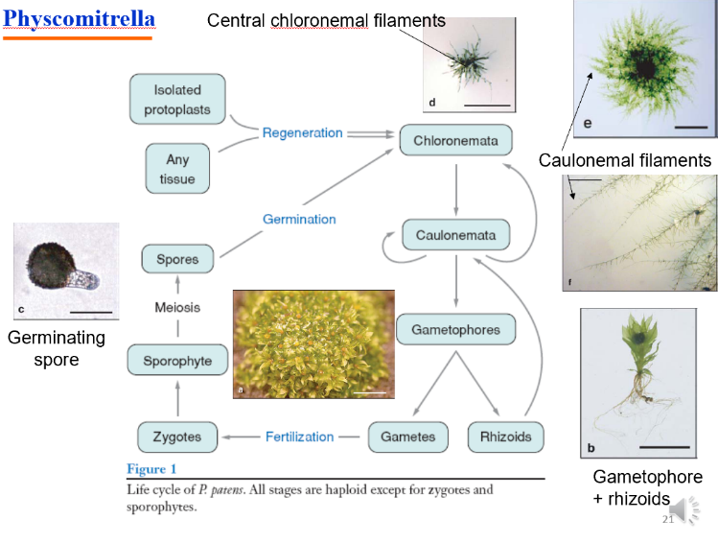
AINTEGUMENTA, PLETHORA and BABY-BOOM: APB genes, not present in algae, typical of land plants. Mutation via homologuous recombination of all 4 AP2-type transcription factors (APBs) inhibits the formation of gametophore-apical cells. The APBs act as molecular switches to specify the type of stem cells. Gametophore apical cells are replaced by secondary protonema apical cells in apb-quadruple lines.

Glutamaat receptoren (GLR) in Physcomitrella. Het grote aantal GLR genen (20-70 in angiospermen) belet het bestuderen van loss-of-function mutanten (redundantie), MAAR wél mogelijk in Physcomitrella (slechts 2 genen). Mutatie van GLR1 en GLR2 verstoort de aantrekking van zaadcellen door de vrouwelijke geslachtsorganen (chemotaxis). Chemotaxis is essentieel voor bevruchting.

DEEL II – JUIST/FOUT VRAGEN

1. EPF2 peptide signaling inhibeert stomata vorming
Juist, de epidermal patterning factor (EPF2) inhibeert stomata ontwikkeling. Binding van het EPF1/2 ligand op het Erf/TMM/SERK receptor complex activeert een MPK cascade die resulteert in de inhibitie van SPEECHLESS (SPCH) en remt hierdoor stomatal development af.
2. Wortelmeristeem is van chimere oorsprong
Juist, Het wortelmeristeem ontstaat vroeg in de embryogenese. Opgebouwd uit dochtercellen van zowel de oorspronkelijke apicale als basale cel.
3. SHR mutant enkel mutatie in cortex
Fout, Shortroot zorgt ook voor verdwijning van protoxyleem.
4. DR5-merker kan gebruikt worden voor het bepalen van de auxine-concentratie
Fout, het is een merker voor auxine-respons. Insensitieve mutanten gaan bijvoorbeeld geen signaal geven, hoe hoog de auxine concentratie ook is. Gebruik makend van de DR5 merker kan aangetoond worden dat PIN7 noodzakelijk is voor de correcte auxine respons in het vroege embryo.
5. Brede, platte bladeren worden gevormd door de rand-blastozone
Juist, FILAMENTOUS FLOWER (FIL) is een YABBY transcriptie factor die bepalend is voor de lamina-groei of de adaxiale-abaxiale polariteit van de bladeren. FIL genexpressie aan de bladranden (=rand-blastozone, bestaat uit meristematische cellen met delingsactiviteit voor schijfvormige groei) om de ronde bladprimordia af te platten.
6. Bij Fucus heeft de celwand (extracellulaire matrix) invloed op apicale-basale polarisatie
Juist, interacties tussen het cytoplasma en de celwand blijken betrokken te zijn bij het bepalen van de polariteit. Dit schrijft men toe aan het voorkomen van een Axis stabilising complex opgebouwd uit cytoskelet-elementen (actine) en componenten uit de extracellulaire matrix (ECM). Een experiment toont duidelijk aan dat de cell fate kan veranderen door contact met de celwand (thallus cells switch to rhizoid fate on contacting rhizoid wall).

Gentechnologie II, 10/06/2020
  - (prof. Geert De Jaeger, prof. Geert Berx)
Deel dieren
- Transductie van het Retinoblastoma gen in doelwitcellen m.b.v. virussen. De expressie moet induceerbaar en weefselspecifiek zijn.
  - Teken de expressievector(s) en licht alle onderdelen toe in detail
  - Leg de stappen uit die je moet ondernemen om de doelwitcellen te transduceren (aanmaken van vector, inpakken in package cellijn, doelwitcellen transduceren)
  - Welke experimenten moet je uitvoeren alvorens de transductie te starten? Leg uit.
- Leg uit hoe je de expressie tussen gezond en pathogeen weefsel vergelijkt met superSAGE. Geef een voordeel en een nadeel van superSAGE t.o.v. micro-array.
- Begrippen:
  - Biolistische transfectie
  - E1A en E1B
  - TetON systeem
  - Y1H
  - Polyhedrine
Deel planten
Kan ik niet meer precies zeggen

Immunologie, 19/06/2020
  - (prof. Martin Guilliams)
- Pijltjes trekken: T_{H} verbinden met geproduceerde cytokine, karakteristiek antilichaam en functie van dat antilichaam (voor T_{H}1 en T_{H}2)
- T_{H}’s en ILC’S vergelijken met elkaar in een schema: T_{H} geven, ILC die daarbij hoort, de transcriptiefactor, de main cytokines die ze produceren en een voorbeeld van een pathogeen
- Signaal 1-2-3 uitleggen in een schema (tekenen)
- TLR-3 en TLR-5 met elkaar vergelijken: cel tekenen (om lokalisatie van de TLR’s aan te tonen), de reactiepathway schetsen en uitleg geven bij de verschillende cytokines die worden geproduceerd
- FACS profiel van wildtype en transgene muis (bijna geen CD8+, maar wel meer CD4+ T-cellen dan in het profiel van de wildtype muis) gegeven
  - Welk gen is gemanipuleerd bij de transgene muis? (moeilijk verwoord: welke TCR is binnengebracht in de transgene muis)
  - Hoe zouden de FACS plots van wildtype en transgene muis er uitzien na kruising met MHC1 deficiënte muizen (en schets)?
  - Hoe zouden de FACS plots van wildtype en transgene muis er uitzien na kruising met RAG-2 deficiënte muizen (en schets)?

Moleculaire biologie van planten, 25/06/2020
  - (prof. Dirk Inzé, prof. Lieven De Veylder)
Deel Dirk Inzé
Grote vraag:
Bespreek hoe planten pathogenen herkennen en welke actieve verdedigingsmechanismen worden aangewend om het pathogeen uit te schakelen.
Begrippen:
- Synteny
- Xylose biosynthese
- Hoe gaat een plant om met een teveel aan NaCl?
- Hoe maakt men een plant die enkel amylopectine produceert?
- Teosinte
Deel Lieven De Veylder
Grote vraag:
Bespreek volgende aspecten van de celcyclus:
- Wat zijn de voornaamste CDK’s, waarin verschillen ze, hoe worden ze gereguleerd en in welke specifieke celprocessen spelen ze een rol?
- Wat zijn de voornaamste cyclines, in welke fasen van de celcyclus komen ze voor en hoe worden ze gereguleerd?
Begrippen:
- Oleosine
- Pentatricopeptide-repeat eiwitten
- Protonentransport naar vacuolen
- Retrograde signalisatie (en pathways geven)
- Preprofaseband

Introductie in de bio-informatica
  - (prof. Kathleen Marshal, Dr. Giles Miclotte)
- How can you reduce the signal to noise ratio when performing motif detection (you can change the input dataset and the parameters of MotifSampler, see below for printscreen of the parameters you can change)?
- Below are given two graphical models to represent whether a sequence contains a P (promoter) vs. a B (background) region (all sequences different from the promoter). Which figure is the representation of a Markov model and which of a hidden Markov model, explain why.
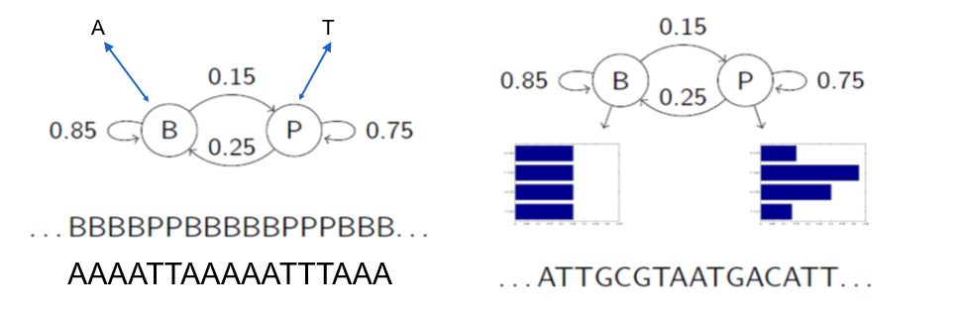
- Explain how functional data (RNA) can contribute to an improved structural annotation of a gene.
- Below is represented a BLOSUM matrix. Which properties are reflected by the colorshading? Were these properties explicitly taken into account when building the represented BLOSUM matrix?
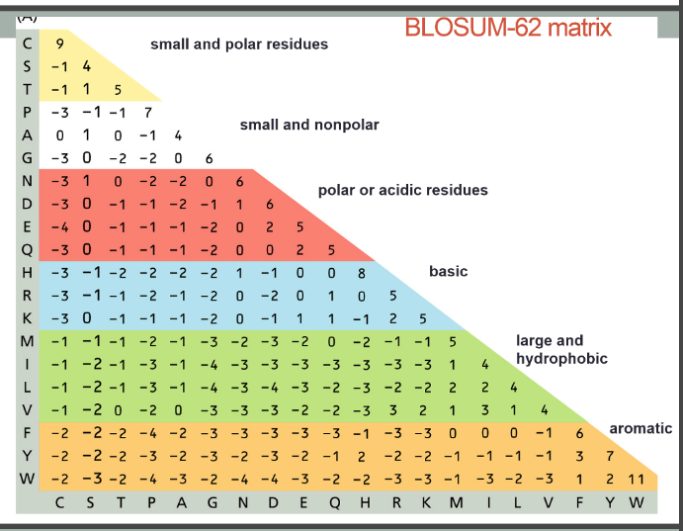
- Consider the following scenario: global alignment of 2 sequences of the same length. Also known is that the alignment has <0,1% of insertions and deletions, and many substitutions (>2%).
  - The Needleman-Wunch algorithm can be used to construct this alignment, but due to the low insertion-deletion rate a significant part of the calculations can be avoided. Why?
  - The banded alignment algorithm is used: this has the same initialization/recursion/termination/traceback as the Needleman-Wunch algorithm, but only the cells [i, j] in the dynamic programming matrix that satisfy |i-j| < B, for a fixed value B, are considered. Explain how this algorithm resolves the inefficiency of the dynamic programming algorithm explained in a.
  - How would you use this banded algorithm is this scenario? More particularly: how would you compute a suitable value for B?

